**Read Me**

**Inhoud**

De opdracht

Two restrictions

Checkbox

Beoordeling

**De opdracht**

De opdracht die ik gekozen heb is een menu pagina maken met HTML en CSS. Er mogen geen ID’s en Classes gebruikt worden. Het idee was om een gek menu te maken met animatie.

Er zijn 5 boxen met verschillende gerechten en een filmpje. De gerechten komen van verschillende landen en als er op een gerecht geklikt wordt komt de foto van het gerecht in de box in de achtergrond. De foto’s van de boxen zijn zwart of kleurrijk waardoor de teksten niet goed leesbaar zijn, er moet erover heen gehoverd worden om de gerechten te kunnen lezen.

De boxen gaan ook dezelfde kant op als de muis, ze volgen de muis alle kanten op. Het idee was om een 3D effect er aan te geven hierdoor, ook was het idee om de boxen een eigen 3D effect te geven door diepte, alleen was dat niet meer gelukt.

De titel is ook geanimeerd als er overheen wordt gehoverd, dan gaat alle letters alle kanten op.

De uitdaging voor mij was het experimenteren met verschillende CSS zoals: svg, checkboxen, mouse following en animaties. Alleen lukte het niet meer om alles erin te zetten, ik ben lang bezig geweest met de checkboxen en de mouse following omdat ik graag dat wilde leren te gebruiken. De svg ben ik ook bezig mee geweest, maar door tijdgebrek heb ik png’s gebruikt en die geanimeerd. Dat was ook nog een uitdaging om met X en Y coördinaten te werken. Ook de letters van de titel was een uitdaging om erachter te komen hoe elke letter apart kon gaan bewegen.

**Two restrictions**

* Color
* Responsive without media queries

**Checkbox**

In het menu als er op een gerecht geklikt wordt komt er een foto tevoorschijn van het gerecht. Het was eerst de bedoeling om het met checkbox te maken, alleen is dat niet gelukt om af te maken. Het probleem is dat de foto niet in de box past waarin de gerechten staan. De foto komt constant over de box heen en wordt uitgelijnd waardoor de foto niet mooi valt. Om de foto toch werkend te krijgen is er een beetje javascript gebruikt om te laten zien wat de bedoeling was met de checkboxen.

Hieronder ziet u de foto’s met de code van de checkboxen:

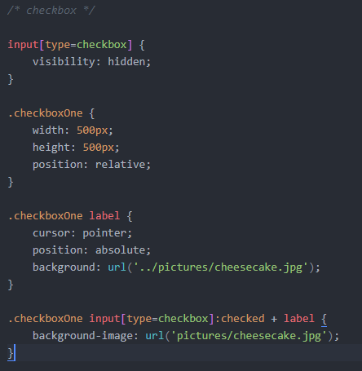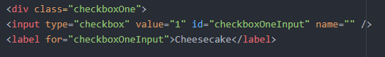

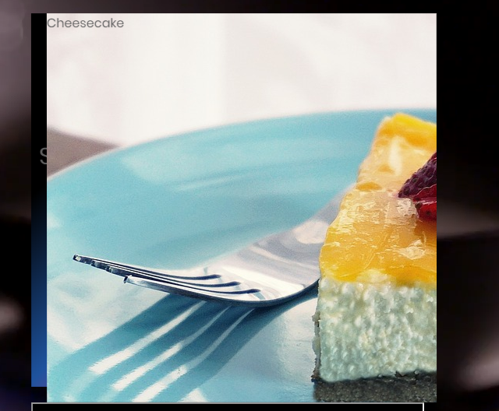

**Beoordeling**

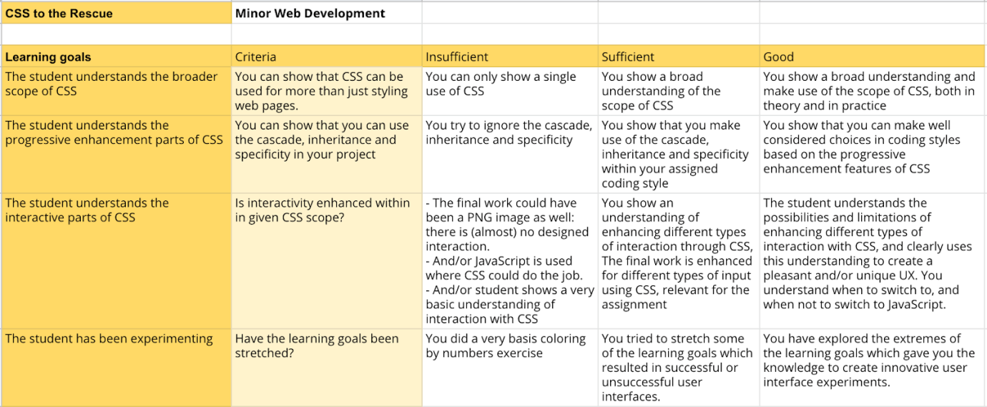

1. Het proberen in binnen 3 weken een pagina te maken met zoveel mogelijk soorten css te gebruiken is goed gelukt. Ik heb geprobeerd zoveel mogelijk animatie erin te doen en om een leuke menu pagina te maken. Achter sommige animatie zit ook een leuke grap achter, zoals bij de gerechten. Bij de gerechten is het niet leesbaar omdat de achtergrond plaatjes zwart of kleurrijk zijn. Er moet dan op een gerecht gehoverd worden om het toch te lezen. Zo komen de gebruikers de verschillende animaties tegen.
2. Ik heb geprobeerd om zoveel mogelijk inheritance en specifity te gebruiken. Alle animaties worden boven de 85 tot 90 procent gesupporterd door de browsers.
3. Ik heb geprobeerd om zoveel mogelijk te leren van dit project door zoveel mogelijk te proberen. Ik ben een hoop nieuwe soorten css tegen gekomen, alleen jammer dat ik niet genoeg tijd dat om het toe te passen. Zoals een 3D box maken om een extra 3D effect te geven aan de boxen als ze de muis volgen. Ook heb ik veel tijd in gestopt om dingen zoveel mogelijk in css te maken, alleen lukte dat niet altijd evengoed. De mouse following moest een stuk in javascript om dingen te berekenen, maar de rest is zoveel mogelijk in css geschreven ervan.
4. Ik ben deze afgelopen 3 weken bezig geweest om een vernieuwde gek menu te maken dat de aandacht trek van de gebruiker. Door het toepassen van animatie op een bepaalde manier zitten er grappige dingen in zoals een zwevende hamburger of een tekst dat niet leesbaar is, alleen als erover heen wordt gehoverd. Ook in de titel zit animatie waardoor alle letters alle kanten op gaan.